Номер – tst38
Название - проверка исправлений багов связанных с группировкой в 4.0.2

Проверьте, пожалуйста, что в 4.0.2 (сегодня выложили) исправлены баги группировки по подпроцессам.

Проверка багфиксов:

#283 группировка по подпроцессам, отображаются подпроцессы на которые нет прав

Имеются процессы Sub1->Sub2->Sub3->Sub4->Sub5
У пользователя нет никаких прав на подпроцессы sub2..Sub5, есть только на родительский Sub1
Без группировок в списке запущенных отображается только Sub1, но если поставить группировку по подпроцессам то отображается вся цепочка Sub1->Sub2->Sub3->Sub4->Sub5, включающая подпроцессы на которые нет прав

Запускаю цепочку процессов

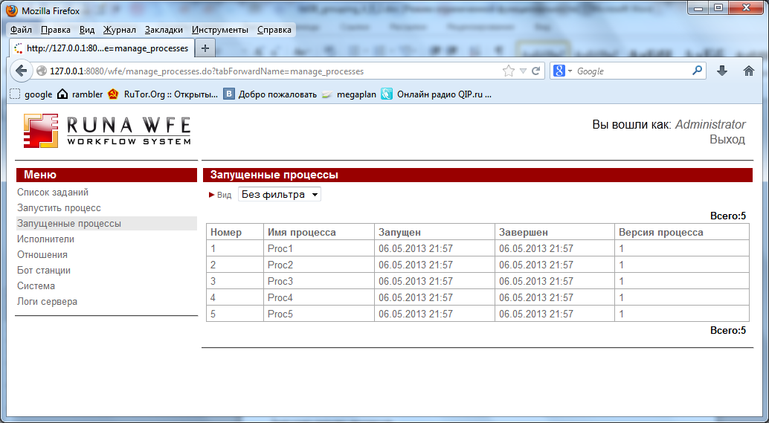

У julius имеется права только на Proc1, проверяю отображение:
Без группировки:
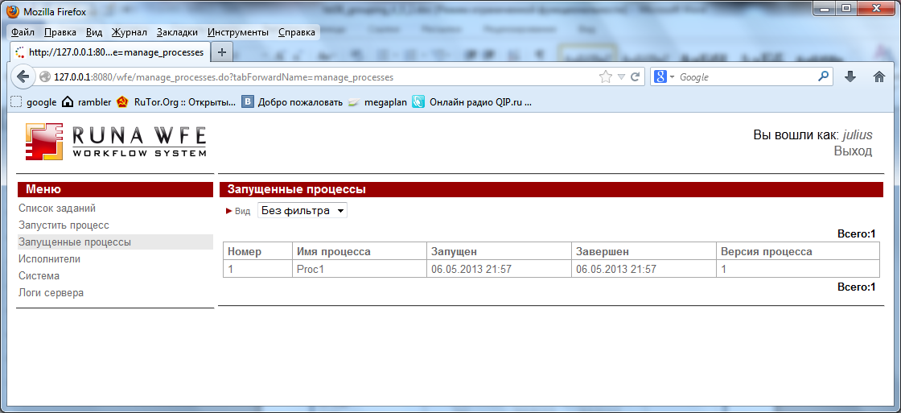
С группировкой:
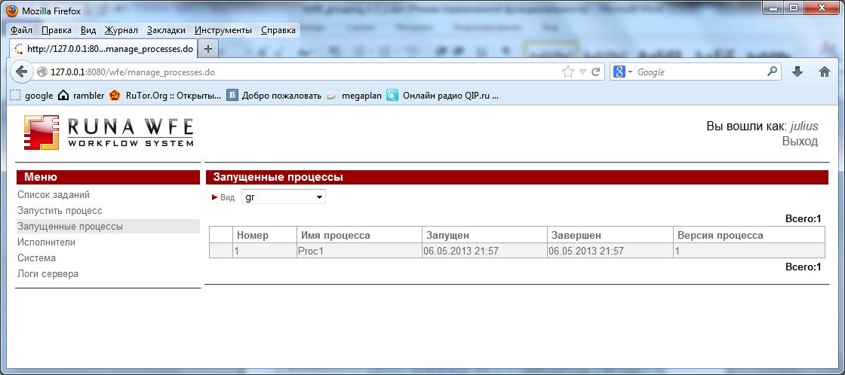

Баг исправлен

#282 Слетает группировка по подпроцессам при добавлении переменной

Делаю группировку по подпроцессам, сохраняю профиль (см. скрин 1)
Теперь вбиваю название переменной “Переменная1” и нажимаю сохранить (т.е. в текущий профиль), никакие галки не трогаю (см. скрин 2)
Добавляется переменная, слетает группировка по подпроцессам, вместо этого группируется по версии (см. скрин 3)

Проверяем:
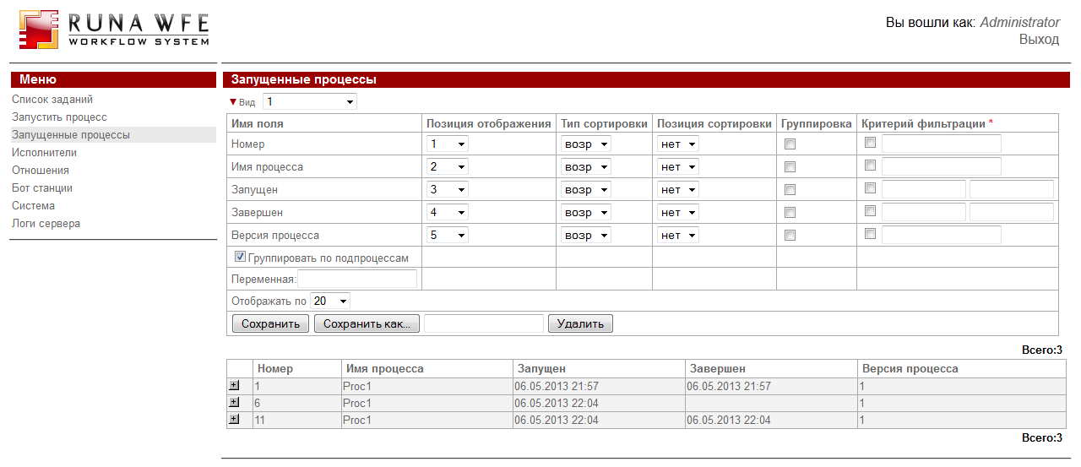
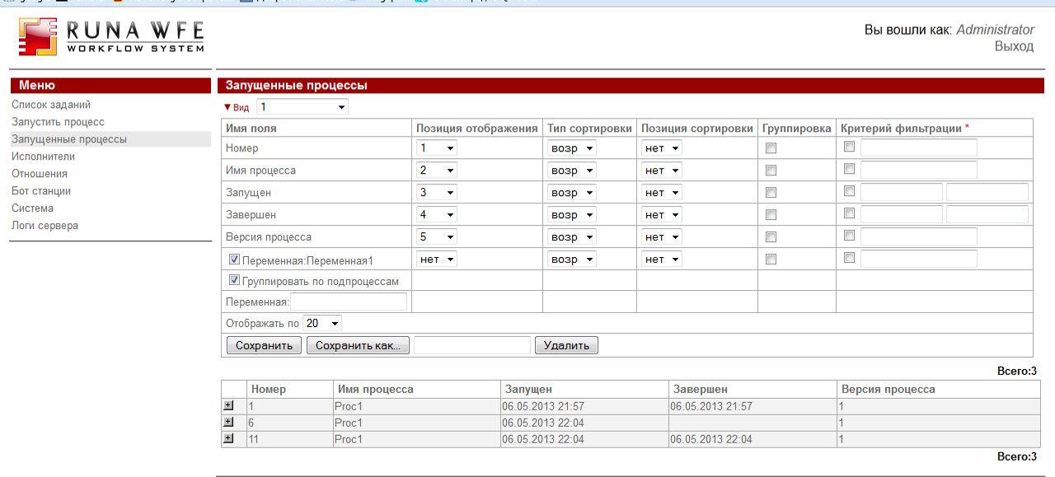

Группировка не слетает, баг исправлен

#280 Группировка по переменной+подпроцессам, could not execute query

Сделал группировку по подпроцессам и переменной, все сгруппировалось, затем зашел в вид, и убрал галку с переменной по которой группировал, нажал сохранить, получил ошибку "could not execute query"
(галку группировки по переменной не убирал перед сохранением, но от нее ничего не зависит, можно и убрать )

Проверяем:

Имеем группировку
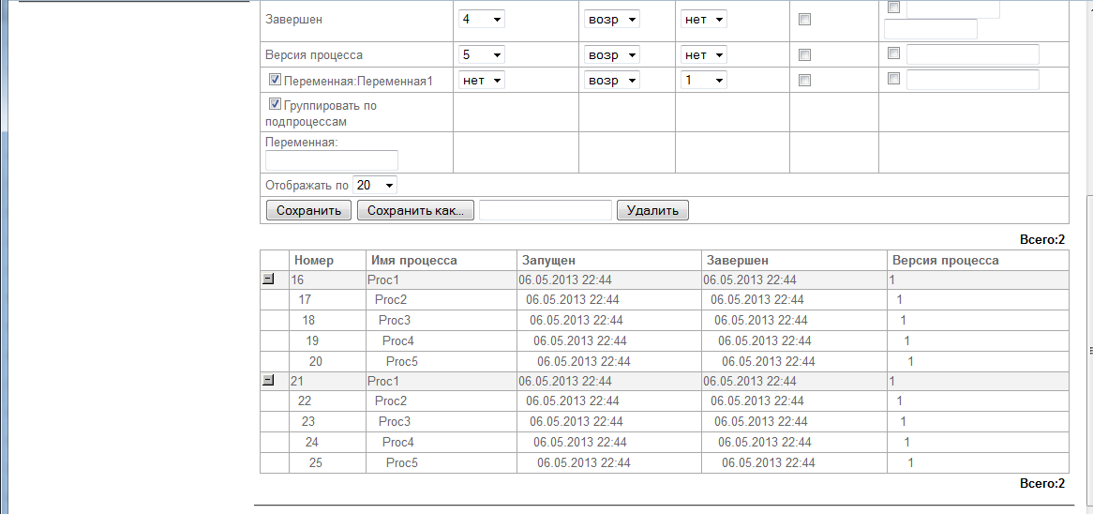

Убираю галку с переменной

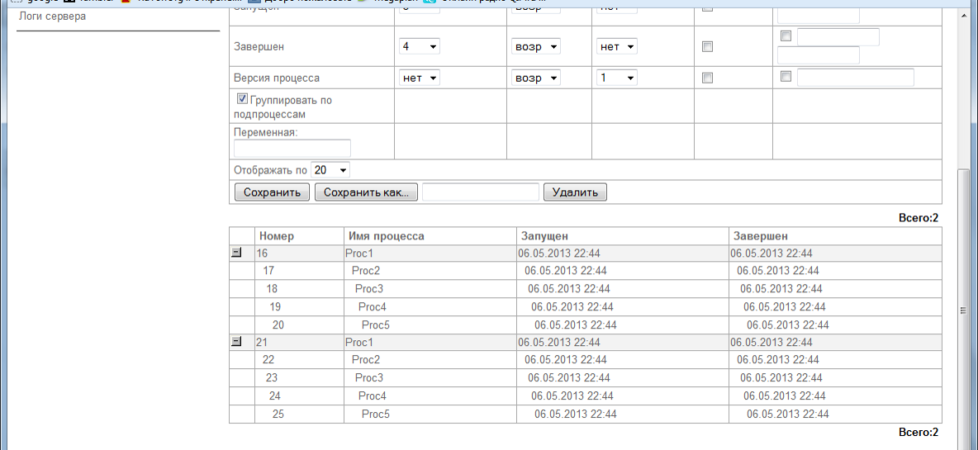

Баг исправлен

#279 Группировка по переменной+подпроцессам, не отображаются значения переменной

В случае одновременной группировки по переменной и подпроцессам , не отображаются значения переменной для подпроцессов, см. скрин

При одновременной группировке по подпроцессам и переменной возникает ошибка, более подробно в “Остальные тесты”

(Непонятно почему этот баг на трекере исправлен если такого вида группировка вообще не работает???)

#274 запущенные процессы, группировка по подпроцессам, возврат на первую страницу

Раскрытие ветви процесса у которого имеется группировка по подпроцессам приводит к переходу на первую страницу
Нахожусь на 5-й странице, раскрываю процесс номер 346,
Попадаю на первую страницу

Запускаю большое количество процессов, делаю группировку по подпроцессам, проверяю раскрытие ветвей

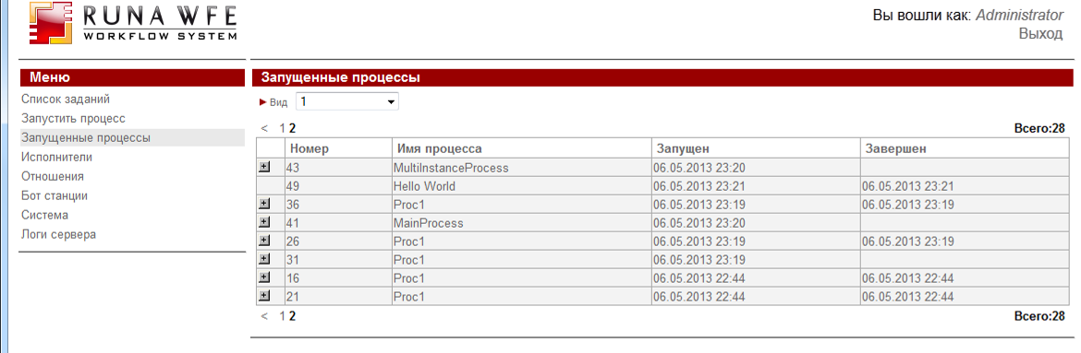

Раскрываю процесс с id 16, перепрыгиваю на первую страницу, баг не исправлен:
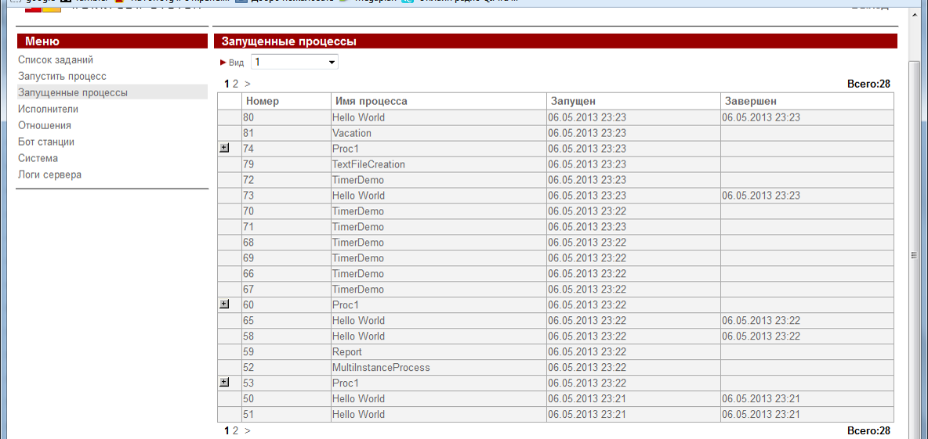
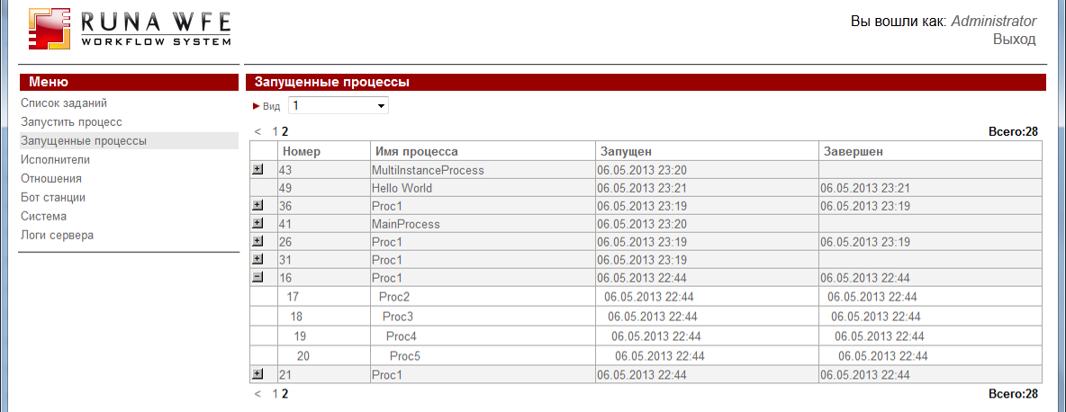

Остальные тесты:

- При группировке по подпроцессам и переменной одновременно получаю ошибку

Была группировка по подпроцессам, добавил существующую переменную “Переменная1, сохранил, все ОК. Далее сделал группировку еще и по данной переменной, получил ошибку:

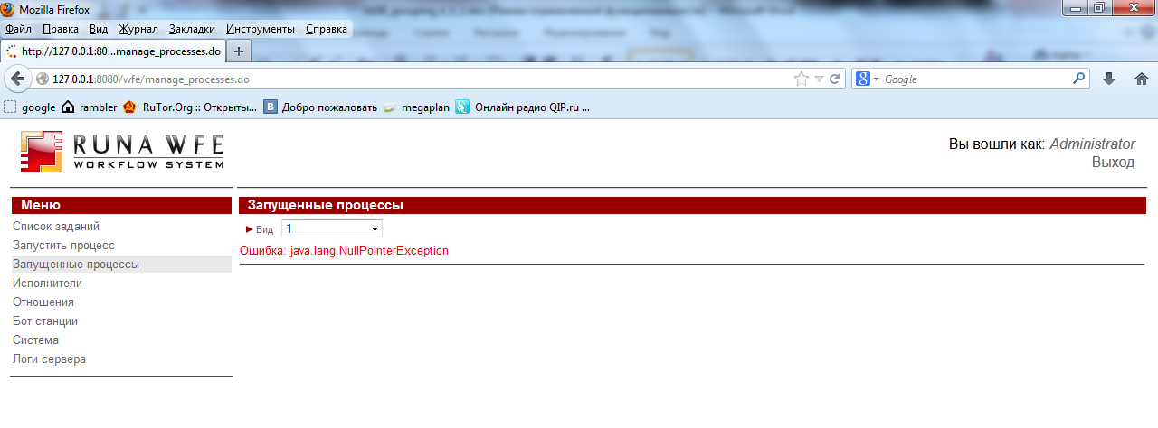
В логах:

2013-05-06 22:52:03,114 DEBUG [ru.runa.common.web.tag.VisibleTag]
java.lang.NullPointerException
at ru.runa.common.web.html.ProcessRowBuilder.getItems(ProcessRowBuilder.java:180)
at ru.runa.common.web.html.ReflectionRowBuilder$EnvImpl.getProcessVariable(ReflectionRowBuilder.java:120)
at ru.runa.wf.web.html.ProcessVariableTDBuilder.getValue(ProcessVariableTDBuilder.java:64)
at ru.runa.wf.web.html.ProcessVariableTDBuilder.getSeparatedValues(ProcessVariableTDBuilder.java:74)
at ru.runa.common.web.GroupState.getGroupId(GroupState.java:121)
at ru.runa.common.web.GroupState.createStartState(GroupState.java:80)
at ru.runa.common.web.html.ReflectionRowBuilder.<init>(ReflectionRowBuilder.java:195)
at ru.runa.common.web.html.ProcessRowBuilder.<init>(ProcessRowBuilder.java:43)
at ru.runa.wf.web.tag.ListProcessesFormTag.fillFormElement(ListProcessesFormTag.java:82)
at ru.runa.common.web.tag.FormTag.getEndElement(FormTag.java:148)
at ru.runa.common.web.tag.TitledFormTag.getEndElement(TitledFormTag.java:88)
at ru.runa.common.web.tag.VisibleTag.doEndTag(VisibleTag.java:101)
at org.apache.jsp.WEB_002dINF.wf.manage_005fprocesses_jsp._jspService(manage_005fprocesses_jsp.java:177)
at org.apache.jasper.runtime.HttpJspBase.service(HttpJspBase.java:70)
at javax.servlet.http.HttpServlet.service(HttpServlet.java:803)
at org.apache.jasper.servlet.JspServletWrapper.service(JspServletWrapper.java:373)
at org.apache.jasper.servlet.JspServlet.serviceJspFile(JspServlet.java:336)
at org.apache.jasper.servlet.JspServlet.service(JspServlet.java:265)
at javax.servlet.http.HttpServlet.service(HttpServlet.java:803)
at org.apache.catalina.core.ApplicationFilterChain.internalDoFilter(ApplicationFilterChain.java:290)
at org.apache.catalina.core.ApplicationFilterChain.doFilter(ApplicationFilterChain.java:206)
at org.apache.catalina.core.ApplicationDispatcher.invoke(ApplicationDispatcher.java:654)
at org.apache.catalina.core.ApplicationDispatcher.processRequest(ApplicationDispatcher.java:445)
at org.apache.catalina.core.ApplicationDispatcher.doForward(ApplicationDispatcher.java:379)
at org.apache.catalina.core.ApplicationDispatcher.forward(ApplicationDispatcher.java:292)
at org.apache.struts.action.RequestProcessor.doForward(RequestProcessor.java:1078)
at org.apache.struts.action.RequestProcessor.processForwardConfig(RequestProcessor.java:396)
at org.apache.struts.action.RequestProcessor.process(RequestProcessor.java:232)
at ru.runa.common.web.UTF8RequestProcessor.process(UTF8RequestProcessor.java:41)
at org.apache.struts.action.ActionServlet.process(ActionServlet.java:1913)
at org.apache.struts.action.ActionServlet.doGet(ActionServlet.java:449)
at javax.servlet.http.HttpServlet.service(HttpServlet.java:690)
at javax.servlet.http.HttpServlet.service(HttpServlet.java:803)
at org.apache.catalina.core.ApplicationFilterChain.internalDoFilter(ApplicationFilterChain.java:290)
at org.apache.catalina.core.ApplicationFilterChain.doFilter(ApplicationFilterChain.java:206)
at ru.runa.common.web.filter.HTTPSessionFilter.doFilter(HTTPSessionFilter.java:50)
at ru.runa.common.web.filter.HTTPFilterBase.doFilter(HTTPFilterBase.java:50)
at org.apache.catalina.core.ApplicationFilterChain.internalDoFilter(ApplicationFilterChain.java:235)
at org.apache.catalina.core.ApplicationFilterChain.doFilter(ApplicationFilterChain.java:206)
at ru.runa.af.web.filter.NTLMFilter.doFilter(NTLMFilter.java:54)
at ru.runa.common.web.filter.HTTPFilterBase.doFilter(HTTPFilterBase.java:50)
at org.apache.catalina.core.ApplicationFilterChain.internalDoFilter(ApplicationFilterChain.java:235)
at org.apache.catalina.core.ApplicationFilterChain.doFilter(ApplicationFilterChain.java:206)
at net.bull.javamelody.MonitoringFilter.doFilter(MonitoringFilter.java:206)
at net.bull.javamelody.MonitoringFilter.doFilter(MonitoringFilter.java:179)
at org.apache.catalina.core.ApplicationFilterChain.internalDoFilter(ApplicationFilterChain.java:235)
at org.apache.catalina.core.ApplicationFilterChain.doFilter(ApplicationFilterChain.java:206)
at org.jboss.web.tomcat.filters.ReplyHeaderFilter.doFilter(ReplyHeaderFilter.java:96)
at org.apache.catalina.core.ApplicationFilterChain.internalDoFilter(ApplicationFilterChain.java:235)
at org.apache.catalina.core.ApplicationFilterChain.doFilter(ApplicationFilterChain.java:206)
at org.apache.catalina.core.StandardWrapperValve.invoke(StandardWrapperValve.java:230)
at org.apache.catalina.core.StandardContextValve.invoke(StandardContextValve.java:175)
at org.jboss.web.tomcat.security.SecurityAssociationValve.invoke(SecurityAssociationValve.java:182)
at org.jboss.web.tomcat.security.JaccContextValve.invoke(JaccContextValve.java:84)
at org.apache.catalina.core.StandardHostValve.invoke(StandardHostValve.java:127)
at org.apache.catalina.valves.ErrorReportValve.invoke(ErrorReportValve.java:102)
at org.jboss.web.tomcat.service.jca.CachedConnectionValve.invoke(CachedConnectionValve.java:157)
at org.apache.catalina.core.StandardEngineValve.invoke(StandardEngineValve.java:109)
at org.apache.catalina.connector.CoyoteAdapter.service(CoyoteAdapter.java:262)
at org.apache.coyote.http11.Http11Processor.process(Http11Processor.java:844)
at org.apache.coyote.http11.Http11Protocol$Http11ConnectionHandler.process(Http11Protocol.java:583)
at org.apache.tomcat.util.net.JIoEndpoint$Worker.run(JIoEndpoint.java:446)
at java.lang.Thread.run(Thread.java:722)

Весь лог сохранил в [grouping.log]

- Группировка по переменной

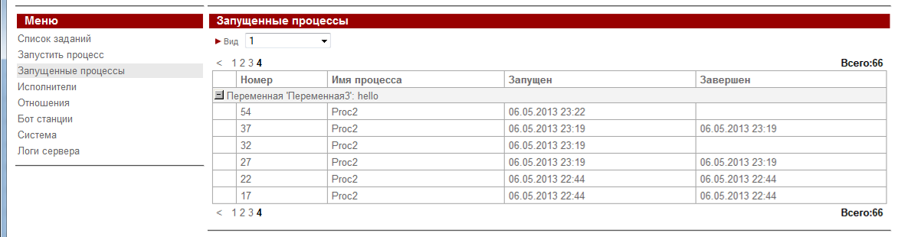

Все Ок.

- Отображение значения переменной при группировке по подпроцессам (без группировки по переменной)

Добавил столбец с Переменной3, отображается значение “hello” у процесса Proc2
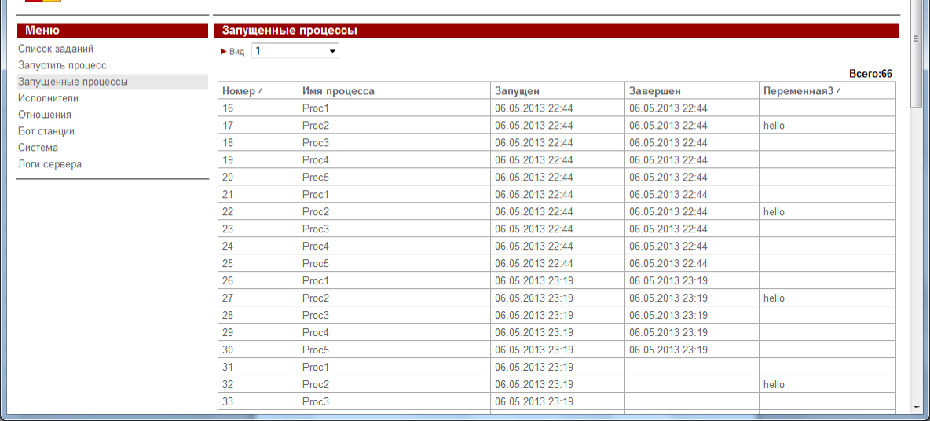

Теперь делаю группировку по подпроцессам:

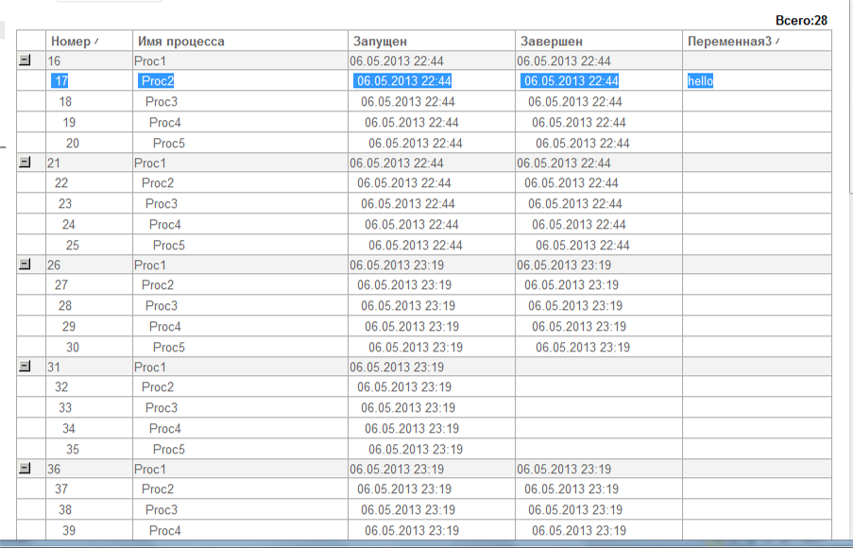

В одной группе у процесса Proc2 имеется значение “hello”, но у остальных групп значение не отображается

- Группировка только по подпроцессам – Все ОК

- Группировка по несуществующей переменной – Все ОК

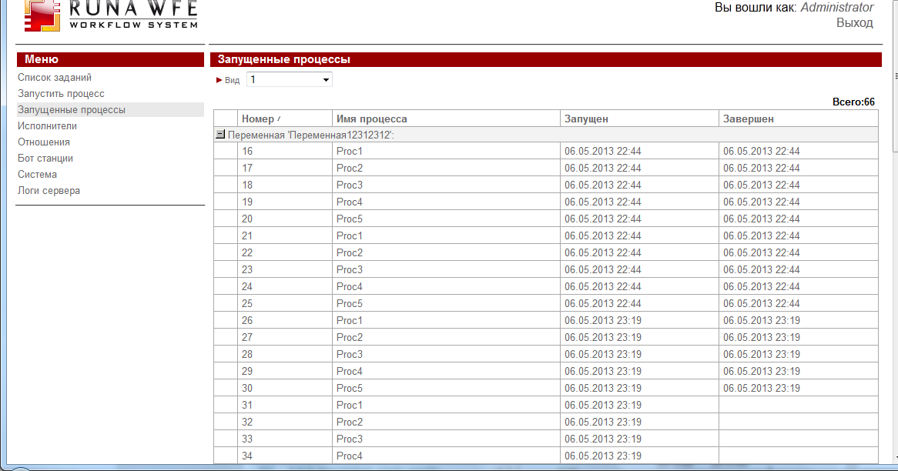

- Группировка по “Завершен”/”Запущен” и т.д. + по подпроцессам - ОК

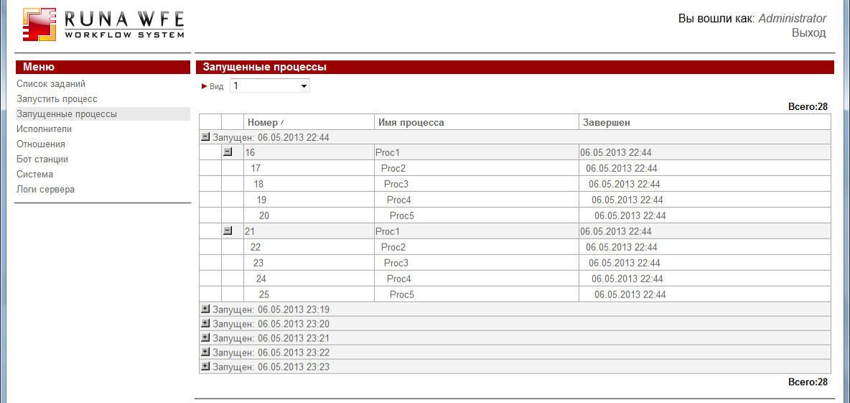

- Группировка среди процессов не имеющих подпроцессов – Все ОК

- Группировка по нескольким переменным - ОК

- Проверка прав в различных ситуациях (права на родительский, права на один из дочерних, права только на дочерние и т.д.) – Проблем не обнаружил

- Проверка на различных сортировках, и фильтрациях по переменной + группировка по подпроцессам – Проблем не обнаружил

